2021 年全國茶菁採摘技術競賽簡章
一、 計畫名稱：「2021 年全國茶菁採摘技術競賽計畫」
二、 主辦機關：南投縣政府
三、 輔導機關：行政院農業委員會農糧署
四、 技術指導機關：行政院農業委員會茶業改良場
五、 承辦機關：南投縣名間鄉農會
六、 協辦機關：南投縣名間鄉公所、南投縣茶葉商業公會、南投縣松嶺鬥茶協會、南投縣中華松嶺無我茶會
七、 茶菁採摘技術競賽辦法：
1.辦理時間:110 年 7 月 3 0 日(星期五)
2.辦理地點:南投縣名間鄉松柏茶區
3.茶菁採摘選手員額分配及選手組數：
縣市別 | 臺  北市 | 新  北市 | 桃  園市 | 新  竹縣 | 苗  栗縣 | 台  中市 | 南  投縣 | 嘉  義縣 | 雲  林縣 | 高  雄市 | 宜  蘭縣 | 花  蓮縣 | 台  東縣 | 合計
分配組數 | 1 | 3 | 1 | 1 | 1 | 1 | 4 | 3 | 1 | 1 | 1 | 1 | 1 | 20
合計 20 組，每一組人數為 6 人，合計 120 人。若有縣市未報名者，將由承辦、協辦單位協調遞補。
4.報名時間:填妥報名表並檢附二吋大頭照數位檔，請於 6 月 3 0 日前向各縣市政府報名。各縣市政府彙整報名資料請於 7 月 5 日前函送南投縣政府並副知主辦單位名間鄉農會。
5.選手資格: 茶產業相關從業人員均可、年齡:18 歲以上，性別不限，人員身分由各推薦單位認定。
6.比賽流程:報到、規則說明、採茶、取樣、評審、公佈、頒獎。
7.採茶評審標準: (茶菁品質 40%、茶菁重量 30%、採摘面 30%)。(評審項目及評分標準，參照採茶比賽辦法)
8.採茶比賽限定時間 1 小時。
9.評審及工作人員:請行政院農業委員會茶業改良場等專家學者3- 5 位擔任評審，工作人員由南投縣茶葉商業公會、松嶺鬥茶協會及本會派員擔任。
10.獎勵方式:依各等第名次頒發獎牌每人一面(冠軍獎 1 組、亞軍獎 2 組、季軍獎 3 組)，由南投縣縣長署名頒贈，獎金部分:冠軍獎每組獎金 18,000 元、亞軍獎每組12,000 元、季軍獎每組 6,000 元，另由主辦單位函請得獎選手所在地縣市政府對於推薦之農會給予特殊功過加分。
11.頒獎:僅訂於活動當日於現場頒獎。
八、本計畫實施辦法如有不周之處，得由主辦單位修改並另行公告週知。
九、因應嚴重特殊傳染性肺炎(COVID-19)疫情，新增相關注意事項如下：
1.活動期間各參加選手、輔導員、工作人員等相關人員於活動期間，配戴口罩、落實手部衛生管理，並配合消毒及量測體溫等相關規定。
2.參加人員於競賽會場如出現發燒或其他呼吸道或腹瀉等症狀，請儘速通知工作人員協助處理，並視情況通報衛生單位。
十、 備註:
1、報名後不得更替選手，於報名時註明服裝大小(2XL、XL、L、M、S)。
2、茶菁採摘選手請自行準備採摘工具(如刀片、裝取茶菁之茶籃及斗笠等)。
十一、自行開車前往者，於國3名間交流道下左轉約1公里右轉往松柏嶺方向(如路線圖)。
十二、前往報到處方式：
報到地點:瑞成製茶廠0928364228余班長
報名地址:南投縣名間鄉中山村名松路一段145號
主 辦人員：名間鄉農會陳科良 連絡電話：0920178972
＊比賽當天停車：名松路兩旁路邊。
競賽會場交通資訊
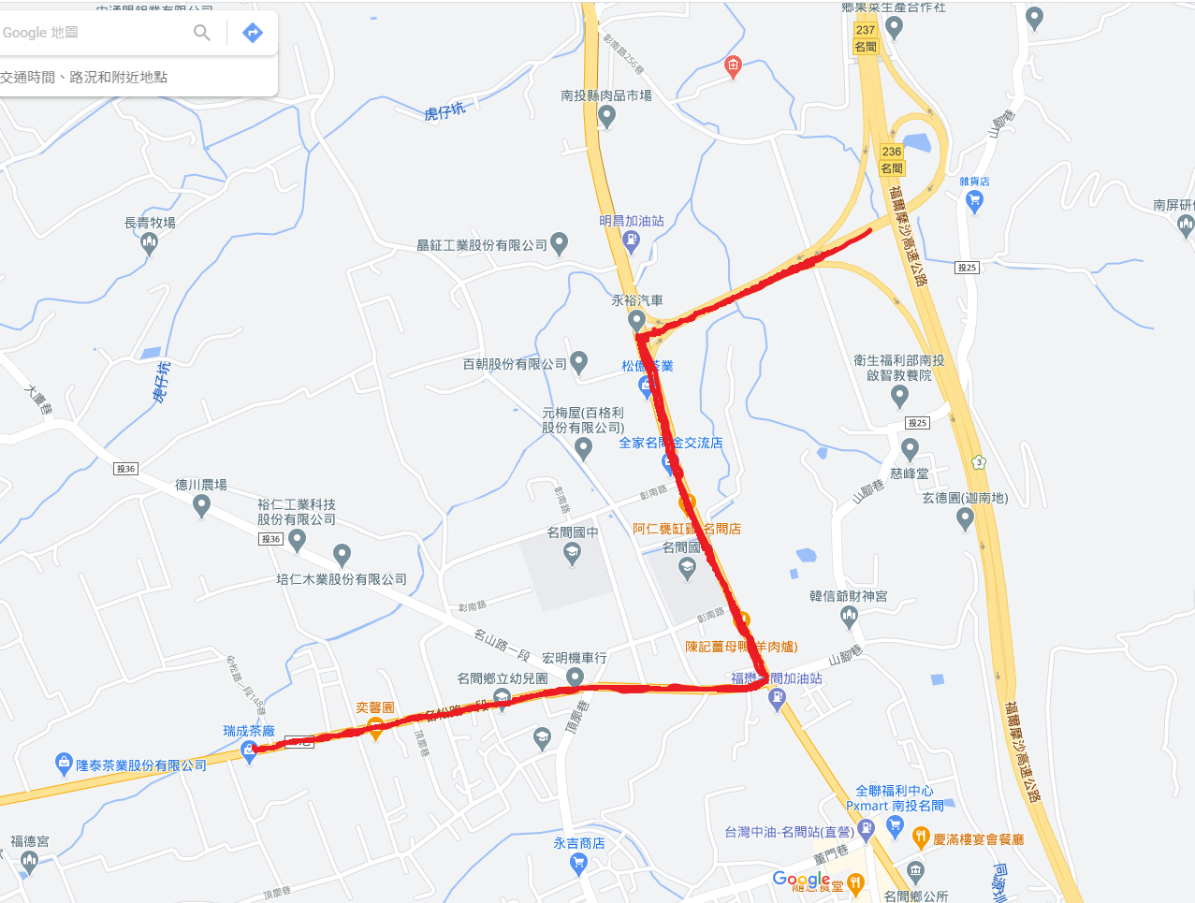
國道3號：
下名間交流道左轉往竹山方向直行約1公里右轉名松路往松柏嶺方向直行。
表一

2021 年全國茶菁採摘技術競賽計畫活動流程表

日期 | 時間 | 內容摘要 | 備註
7 月30 日  (星期五) | 09:30~10:00 | 選手報到 | 報到處:瑞成製茶廠
 | 10:00~10:15 | 茶菁採摘競賽說明 | 地點: 瑞成茶廠
 | 10:15~11:15 | 選手採茶 | 採茶競賽茶園(金萱)
 | 11:15~12:15 | 採茶評審 | 地點: 瑞成茶廠
 | 12:00~13:30 | 選手餐敘聯誼 | 地點: 瑞成茶廠
 | 13:30~14:30 | 頒獎典禮 | 地點: 瑞成茶廠

表二

採摘標準評分項目表

項目 | 比重 | 說明
茶菁品質 | 40% | 每組每人逢機取 50 公克 ，共 300 公克， 以 1 心 2~3 葉為標準（紅茶採摘標準），計算標準芽數所占重量百分比評分。計分方式：標準芽數所占重量百分比 x40
茶菁重量 | 30% | 茶菁採摘後之每組總重，重量最重得 30 分;依名次計分方式為該組茶菁總重除以(第一名總重)後，再乘以 30，後續以此類推。
採摘面乾淨度 | 30% | 採摘後，茶行上未遺漏採摘的芽數多寡給予分級，分成 A、B、C 三級，並分別給予 30、24、18 分。

2021 年全國茶菁採摘技術競賽報名表
競賽日期：110年7月30日(星期五)
推薦縣市政府：
帶隊人員: 連絡電話：
選手姓名 | 身份證號 | 出生 日期 | 地 址 | 連絡電話 | 餐點 | 衣服尺寸

